Об организации антитеррористических мероприятий в Чонтаульской СОШ №2

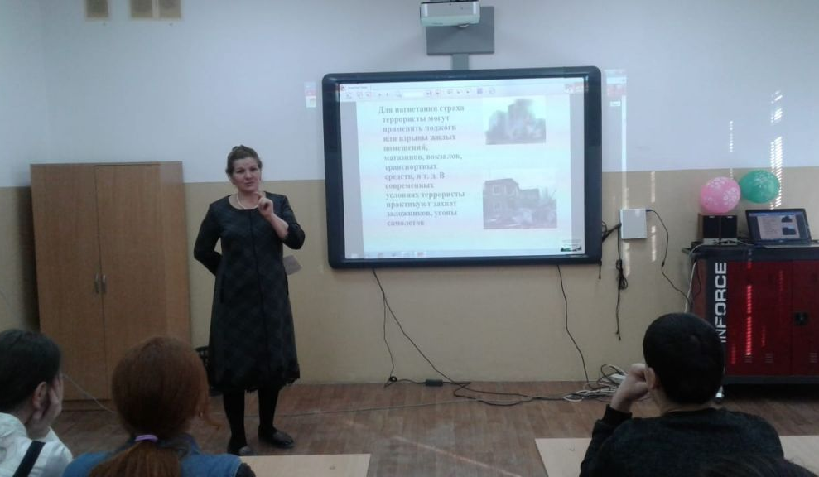
В Чонтаульской СОШ №2 с начала года проведен цикл плановых мероприятий на антитеррористическую тематику. Центральное место в нем занимают беседы со школьниками на тему «Терроризм - главная опасность для прав и свобод человека».

18 февраля состоялась встреча старшеклассников с представителями духовенства района, работниками отдела просвещения, имамом селения Чонтаул на тему «Будьте осторожны». Говорили о ценностях ислама и необходимости развития у молодежи чувства патриотизма и толерантности.

Надолго запомнится учащимся старших классов и встречи 27 февраля с сотрудниками отделения ПДН МО МВД России «Кизилюртовский», участковым уполномоченным и представителями пожарной службы и духовенства района на темы: «Ваше воспитание – самое главное», «О пожарной безопасности», «О терроризме».

Как сообщили в дирекции школы, каждый учитель и классный руководитель ответствен за воспитание своих подопечных, в том числе и за просвещение их на антитеррористическую тему. 22 января, к примеру, состоялся открытый урок по ОБЖ в 10 классе на тему «Действия при террористическом акте». 30 января прошел открытый урок по информатике в 7 классе на тему «Создание презентации «Нет – террору!», 31 января - классный час в 3 классе «Терроризм – угроза обществу».
